浙江省2011年1月高等教育自学考试
电器控制与PLC试题
课程代码：01649
一、填空题(本大题共19小题，每空1分，共30分)
请在每小题的空格中填上正确答案。错填、不填均无分。
1.接触器按其主触点通过电流的种类可分为______和______。
2.当电路发生短路故障时，熔断器的______被瞬时熔断而分断电路，故熔断器主要用于______保护。
3.速度继电器也称反接制动继电器，常用于______制动电路中，用来检测电动机的______和转向。
4.JR16—40D是指额定电流为______安培的热继电器。
5.为了避免正、反向接触器同时通电短路而造成电源短路事故，需要有一种联锁控制，通常称为______。
6.鼠笼式异步电动机的降压起动方法有很多，如定子串电阻降压起动、定子串自耦变压器降压起动、______降压起动、______降压起动等。
7.梯形图语言与继电器控制系统的______类似，这种编程语言形象直观，不需要专门的计算机知识，只要懂得______就能很容易地掌握。
8.输入接口将______的各种状态如按钮、行程开关、传感器信号等转换成______送入PLC。
9.PLC对电源的稳定性要求不是太高，一般允许电源电压在其额定值的______内波动。
10.______的长短与CPU时钟频率、指令类型、程序长短有关。
11.存储容量一般指存放用户程序的______的容量，通常用“字”或“______”来表示。
12.FX2N-48ET表示I/O点数为______点的______单元，______输出型。
13.通用型辅助继电器的主要用途相当于______，常用于逻辑运算的中间状态存储及型号类型的变换，其线圈只能由程序来驱动。
14.在每个逻辑行中，并联触点多的电路应放在______，这样做可以减少编程语句，节约存储单元。
15.顺序控制设计法中，从当前步进入下一步是由______来完成的。步与步之间实现转换的前提条件为，前级步必须是______；对应的转换条件成立。
16.电气控制系统设计中，交流线圈不能______使用。
17.继电器接触器控制系统的设计中，一般设计法，又叫______。是根据生产工艺要求，利用______的线路环节，直接设计控制线路。
18.Z3040摇臂钻床摇臂的控制是按______、升降、夹紧的顺序进行。
19.电压测量法使用起来既方便又准确，但必须带电操作，而且不适用于______元件。
二、单项选择题(本大题共13小题，每小题1分，共13分)
在每小题列出的四个备选项中只有一个是符合题目要求的，请将其代码填写在题后的括号内。错选、多选或未选均无分。
1.时间继电器通电延时型常开触点的动作特点是( )
A.线圈得电后，触点延时断开 B.线圈得电后，触点延时闭合
C.线圈得电后，触点立即断开 D.线圈得电后，触点立即闭合
2.电磁机构返回电压与动作电压的比值称为电磁机构的( )
A.动作系数 B.吸力特性
C.反力特性 D.返回系数
3.根据CZ0－100/20的型号可知其参数为( )
A.交流接触器 B.额定电压100V
C.额定电流100A D.两个常闭主触点
4.以下______适用于要求制动平稳、停位准确的场合。( )
A.机械制动 B.能耗制动
C.回馈制动 D.反接制动
5.需要在电压下降到最小允许值时将电动机电源切除的保护叫( )
A.零压保护 B.欠电压保护
C.过压保护 D.过电流保护
6.FX2N－48MS表示( )
A.继电器输出型 B.晶闸管输出型
C.晶体管输出型 D.电感耦合输出型
7.决定PLC规模大小的是( )
A.I/O点数 B.运行速度
C.存储器 D.外围设备
8.PLC在输入输出电路中采用了______措施。( )
A.电磁屏蔽 B.光电隔离
C.短路保护 D.过压保护
9.定时器T0的设定值为K360，则在定时器的输入条件成立______时间后，定时器输出触点动作。( )
A.360s B.36s
C.180s D.18s
10.PLC扫描梯形图的执行原则是( )
A.从左到右，从上到下 B.从右到左，从上到下
C.从左到右，从下到上 D.从右到左，从下到上
11.PLC程序设计法中用经验设计法设计的梯形图( )
A.有规律可循 B.设计出的程序都相同
C.与设计者的水平无关 D.无规律可循
12.PLC输入模块选择DC48V输入形式时，系统现场与主机之间的距离一般在( )
A.小于10m B.大于10m
C.小于30m D.大于30m
13.普通车床型号为CA6140的主电动机适合采用( )
A.Y－△降压起动 B.定子绕组串电阻降压起动
C.直接起动 D.定子绕组串自耦变压器降压起动
三、判断题（本大题共13小题，每小题1分，共13分）
判断下列各题，正确的在题后括号内打“√”，错的打“×”。
1.接触器铭牌额定电压是指线圈的额定电压。( )
2.加装短路环是为了在铁心中产生两个在时间上相位不同的磁通。( )
3.过载一般是指5倍额定电流以上的过电流。( )
4.自锁控制是为了防止控制电路短路而设计的。( )
5.能耗制动适用于要求制动平稳、停位准确的场合。( )
6.PLC是通过不断循环扫描方式来实现程序的运行。( )
7.输出继电器，其线圈也可以由外部信号来驱动。( )
8.对于基本逻辑指令中，对同一编号的线圈不能重复输出。( )
9.基本逻辑指令是唯一用来编制复杂的顺控程序的方法。( )
10.在不需要电气调速和起动不频繁的场合，宜采用鼠笼式异步电动机。( )
11.对经常改变加工工序或控制逻辑复杂的设备，采用可编程控制器较为合理。( )
12.CA6140普通车床的照明灯由控制变压器TC次级6V安全电压供电。( )
13.Z3040摇臂钻床多用在单件或中、小批量生产中加工大、中型零件。( )
四、简答题(本大题共4小题，每小题6分，共24分)
1.绘制出接触器、热继电器、速度继电器的电气符号。
2.简述可编程控制器的定义。
3.根据梯形图写出指令表。
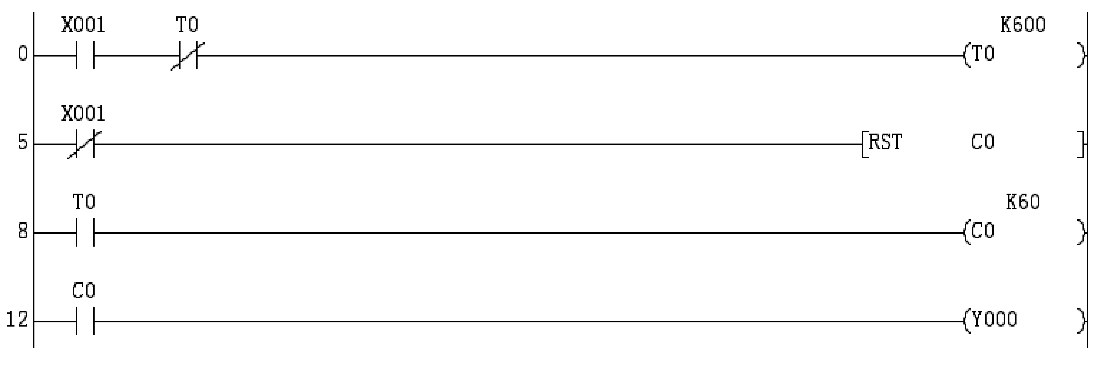
4.简述继电器接触器控制系统的设计步骤。
五、设计题(本大题共2小题，每小题10分，共20分)
1.设计一个接触器继电器控制系统，要求如下：
（1）一个电动机单方向旋转；
（2）能实现两地控制（均可起动、停止）。
请画出相应的主电路、控制电路，并简要说明工作过程。
2.钻削加工刀架的运动过程及继电-接触器控制电路如下图所示：刀架在位置1（SQ1）起动后能自动地由位置1开始移动到位置2（SQ2）进行钻削加工，刀架到达位置2后自动退回到位置1时停车；SQ4为工进限位，SQ3为退刀限位。
试用PLC实现控制：（1）确定输入输出元件；（2）画出PLC的外部接线图；（3）试设计梯形图。
